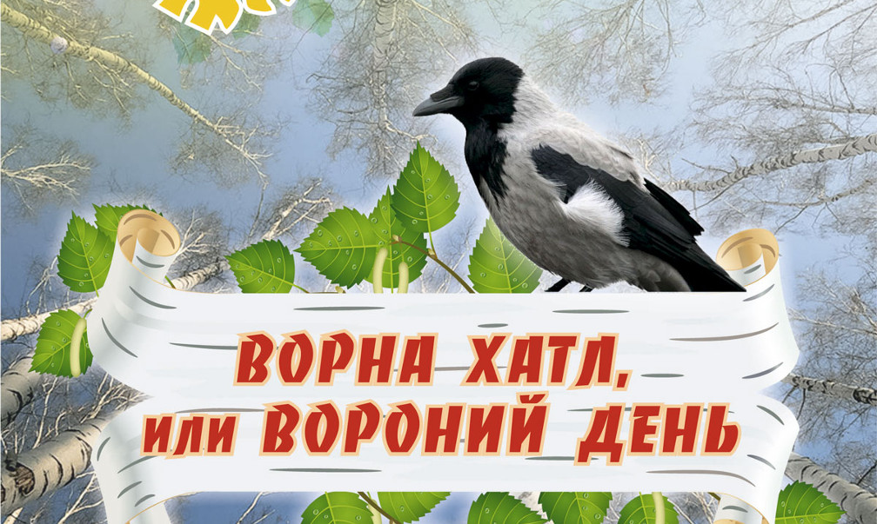Анонс МАУК «СДК«Гротеск»
с. п. Верхнеказымский на апрель 2021
№ | Дата | Наименование  мероприятия | Место  проведения | Ответственный
1.Культурно - досуговые мероприятия для детей до 14 лет

1. | 02.04.21  15.00ч. | Кинопоказ | Концертный зал | Сех Е.В.
2. | 03.04.21  14.00ч. | Развлекательная программа, посвященная празднику Вороний день «Вороньи сказки» | Диско-зал | Храмкова А.А.
3. | 06.04.21  16.00ч. | Кинопоказ | Концертный зал | Сех Е.В.
4. | 07.04.21  15.00ч. | Познавательно-развлекательная программа «Здорово жить» | Диско-зал | Маслова Л.В.
5. | 09.04.21  14.00ч. | Познавательная программа «Познавашка от БЖДшкина» | https://www.instagram.com/grotesk_dom_kulturi/  https://vk.com/sdkgrotesk  https://www.youtube.com/channel/UCWOqqZkqD0vc-ICXkMJquVg | Храмкова А.А.
6. | 09.04.21  15.00ч. | Кинопоказ | Концертный зал | Сех Е.В.
7. | 14.04.21  15.00ч. | Познавательная программа «Один день из жизни первого космонавта» | Диско-зал | Кладова А.Н.
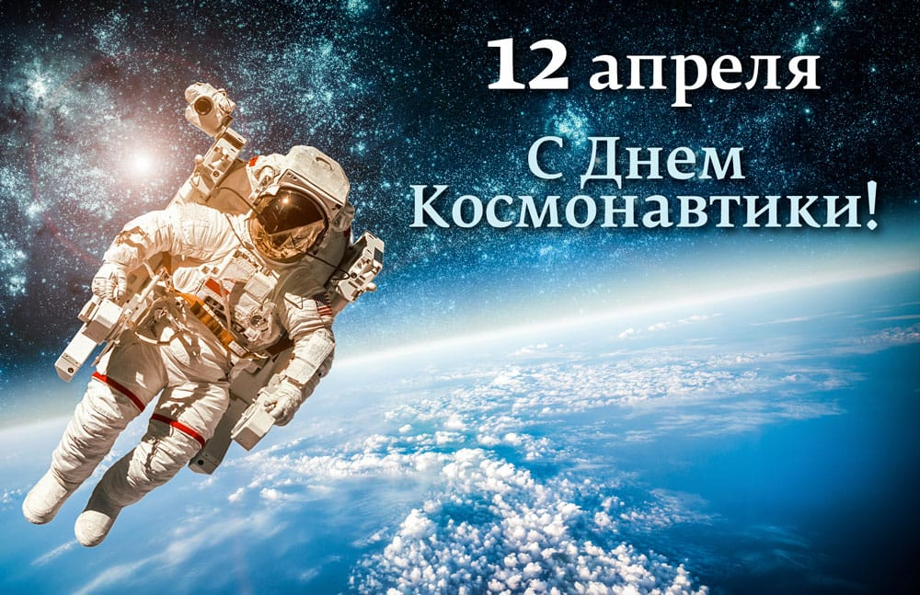  8. | 14.04.21  16.00ч. | Кинопоказ | Концертный зал | Сех Е.В.
9. | 16.04.21 15.00ч. | Кинопоказ | Концертный зал | Сех Е.В.
10. | 20.04.21 15.00ч. | Фольклорный праздник «Акулинин день» | Диско-зал | Кладова А.Н.
11. | 20.04.21 16.00ч. | Кинопоказ | Концертный зал | Сех Е.В.
12. | 23.04.21 14.00ч. | Развлекательно-познавательная программа «Учение с увлечением» | Диско-зал | Маслова Л.В.
13. | 23.04.21 15.00ч. | Кинопоказ | Концертный зал | Сех Е.В.
14. | 30.04.21 14.00ч. | Куклотерапия для лиц с ОВЗ | Диско-зал | Храмкова А.А.
15. | 30.04.21 15.00ч. | Кинопоказ | Концертный зал | Сех Е.В.
2.Культурно - досуговые мероприятия для молодежи от 15 -35 лет

16. | 02.04.21 17.00ч. | Кинопоказ | Концертный зал | Сех Е.В.
17. | 16.04.21  16.00ч. | Час экологии «По следам катастрофы» | Диско-зал | Храмкова А.А.
18. | 16.04.21  17.00ч. | Кинопоказ | Концертный зал | Сех Е.В.
19. | 21.04.21  16.00ч. | Информационная акция «Колесо истории» | Диско-зал | Храмкова А.А.
20. | 27.04.21  16.00ч. | Тематический вечер «Черная быль» | Диско-зал | Кладова А.Н.
21. | 27.04.21  17.00ч. | Кинопоказ | Концертный зал | Сех Е.В.
3.Культурно – досуговые мероприятия для населения старше 35 лет

22. | 09.04.21  17.00ч. | Кинопоказ | Концертный зал | Сех Е.В.
23. | 23.04.21  17.00ч. | Кинопоказ | Концертный зал | Сех Е.В.
24. | 30.04.21  17.00ч. | Кинопоказ | Концертный зал | Сех Е.В.
4.Мероприятия для разновозрастной категории

25. | 24.04.21  18.00ч. | Развлекательная программа  «Такие дела» | https://www.instagram.com/grotesk_dom_kulturi/  https://vk.com/sdkgrotesk  https://www.youtube.com/channel/UCWOqqZkqD0vc-ICXkMJquVg | Сех Е.В.
26. | 28.04.21-30.04.21 | Флешмоб «Все танцуют локтями», посвященный Международному Дню танца | https://www.instagram.com/grotesk_dom_kulturi/  https://vk.com/sdkgrotesk | Пиунова А.В.

